**Федорович Анна (Fiedorowiczowa Anna)**

11 августа 1812 г – крещение сына Лаврына (НИАБ 136-13-894, лист 85, №39/1812-р (ориг)).

10 апреля 1813 г – отпевание, умерла в возрасте 40 лет (родилась около 1773 г) (НИАБ 136-13-919, лист 26об, №35/1813-у (ориг)).

**НИАБ 136-13-894:** Лист 85. **Метрическая запись №39/1812-р (ориг).**

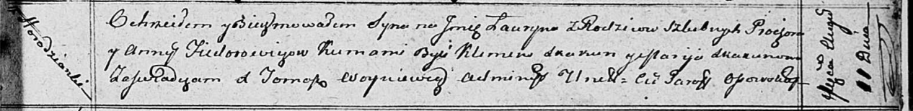

Осовская Покровская церковь. 11 августа 1812 года. Метрическая запись о крещении.

Fiedorowicz Łauryn – сын родителей с деревни Городянка.

Fiedorowicz Prochor – отец.

Fiedorowiczowa Anna – мать.

Skakun Klemens – кум.

Skakunowa Marija – кума.

Woyniewicz Tomasz – ксёндз.

**НИАБ 136-13-919:** Лист 26об. **Метрическая запись №35/1813-у (ориг).**

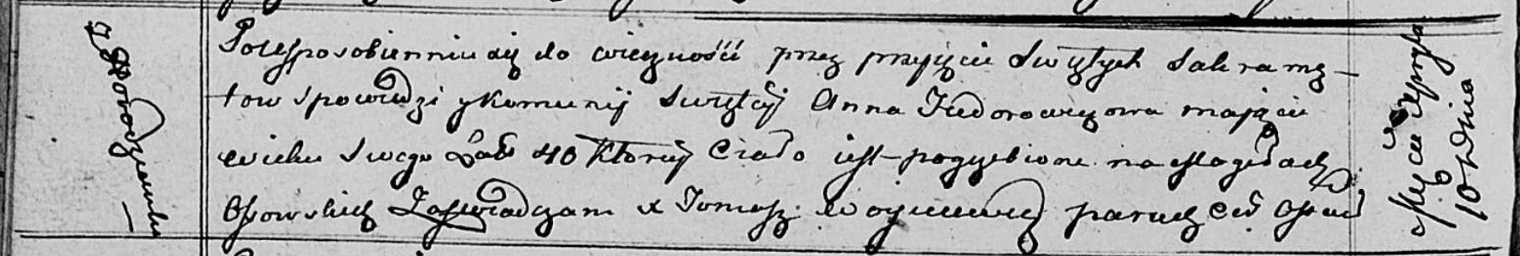

Осовская униатская церковь. 10 апреля 1813 года. Метрическая запись об отпевании.

Fiedorowiczowa Anna – умершая, 40 лет, с деревни Городзянка, похоронена на кладбище деревни Осово.

Woyniewicz Tomasz – ксёндз.